Розділ 5. Побудова UML-діаграми прецедентів інформаційної системи управління онлайн-курсом

Після формування функціональних сценаріїв виникає необхідність їх формалізованого графічного представлення. Текстові User Stories відображають наміри користувачів, однак для системного аналізу та подальшого проєктування архітектури доцільно використати UML-нотацію. Саме діаграма прецедентів дозволяє наочно продемонструвати взаємодію акторів із функціональними можливостями системи та встановити межі її відповідальності.
Діаграма прецедентів (Use Case Diagram) є частиною мови моделювання UML і застосовується для відображення функціональних вимог на концептуальному рівні. Вона не деталізує внутрішню структуру програмного забезпечення, але визначає, які саме дії доступні користувачам та які зв’язки між ними існують.
На рисунку 5.1 подано UML-діаграму прецедентів інформаційної системи управління онлайн-курсом.

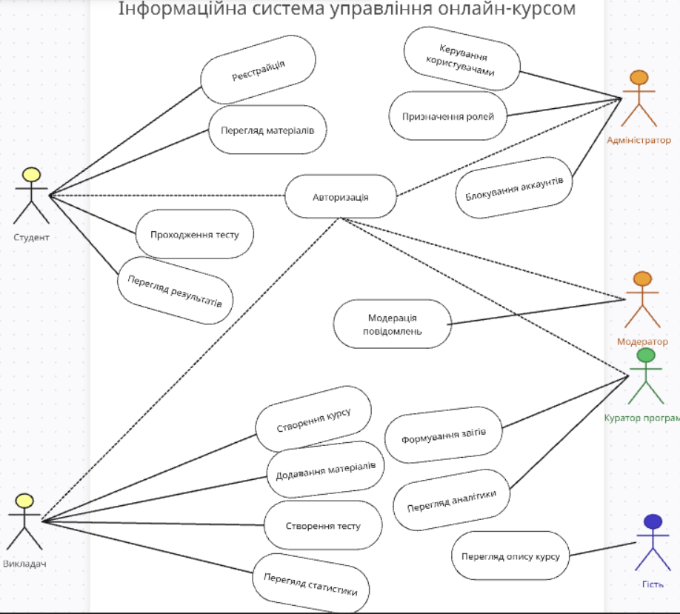
Рисунок 5.1 – UML-діаграма прецедентів інформаційної системи управління онлайн-курсом
Межа системи представлена у вигляді прямокутника з назвою «Інформаційна система управління онлайн-курсом». Усі прецеденти розташовані всередині цієї межі, що відображає функціональні можливості системи. Актори, у свою чергу, розміщені поза межами прямокутника, що відповідає правилам UML-моделювання.
До основних акторів системи належать студент, викладач, адміністратор системи, модератор, куратор програми та гість. Кожен з них взаємодіє лише з тими прецедентами, які відповідають його ролі та рівню доступу.
Студент має можливість реєстрації, авторизації, перегляду навчальних матеріалів, проходження тестування та перегляду результатів. Зв’язки між студентом і відповідними прецедентами реалізовані через асоціації – прості лінії, що відображають ініціювання функціональної дії. Прецедент «Проходження тесту» включає обов’язковий підпроцес авторизації, що позначено відношенням <<include>>. Це означає, що виконання тестування неможливе без попереднього підтвердження особи користувача.
Викладач взаємодіє з прецедентами створення курсу, додавання матеріалів, створення тестів та перегляду статистики. Його функціональність є більш розширеною, оскільки передбачає управління навчальним контентом та аналіз результатів студентів. Прецеденти створення тестів та формування статистики можуть включати допоміжні операції збереження даних або збору статистики, що також відображається через відношення <<include>>.
Адміністратор системи має повний доступ до управлінських функцій. Його прецеденти включають керування користувачами, призначення ролей та блокування акаунтів. Ці дії безпосередньо впливають на безпеку та стабільність роботи системи. Усі адміністративні функції логічно пов’язані з прецедентом авторизації, що гарантує обмеження доступу лише для уповноважених осіб.
Модератор здійснює контроль комунікацій у системі. Його основний прецедент – модерація повідомлень. У разі порушення правил можливе розширення цього сценарію через додаткові дії, що можуть бути представлені відношенням <<extend>>.
Куратор програми виконує аналітичну функцію. Йому доступні прецеденти формування звітів та перегляду аналітики. Ці сценарії пов’язані зі збором та обробкою агрегованих даних, що дозволяє оцінювати ефективність освітнього процесу.
Гість є окремим актором, що має мінімальний рівень доступу. Йому дозволено лише перегляд опису курсу без необхідності авторизації. Це підкреслює відмінність між відкритими та захищеними функціональними можливостями системи.
Таким чином, побудована UML-діаграма прецедентів відображає структуровану модель взаємодії користувачів із системою. Вона демонструє межі функціональності, розподіл прав доступу та логіку включення допоміжних процесів. Графічне представлення сценаріїв дозволяє уникнути неоднозначностей у трактуванні вимог та створює основу для подальшого архітектурного проєктування.
Отже, UML-діаграма прецедентів виступає інструментом формалізації функціональних вимог і є логічним продовженням етапу формування User Stories. Вона забезпечує узгодженість між аналітичним описом системи та її майбутньою технічною реалізацією.

